

***Дисциплина: Учебная практика***

**Отчет по выполнению задания на тему: «Lesson 7».**

Выполнил:

Группа: **1ИСП11-18**

Студент: Первых Никита Н

Проверил преподаватель: Васильцев Игорь Игоревич

.

Москва 2022 г.

Задание №7.

1. Создать БД - BakerShop.

2. Создать 4 таблицы, используя все ограничения и ключи,

воспользоваться командой GO, хотя бы в одной таблице. Минимум 3

столбца в каждой таблице, минимум 4 значения в каждом столбце.

3. Использовать выборку, сортировка, фильтрацию – минимум 10

запросов.

4. Использовать операторы фильтрации IN, BETWEEN – по 3 раза.

Показать команду UPDATE и DELETE.

5. Использовать операторы Операторы GROUP BY и HAVING.

Агрегатные функции, а также расширения – по 3 раза на каждую.

6. Использовать 3 варианта соединения по 3 раза с каждого.

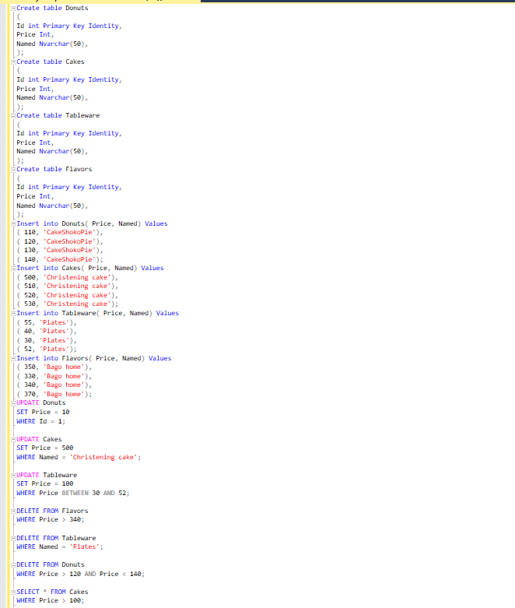

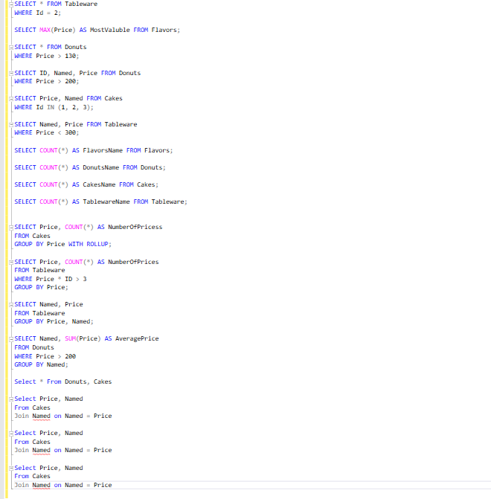

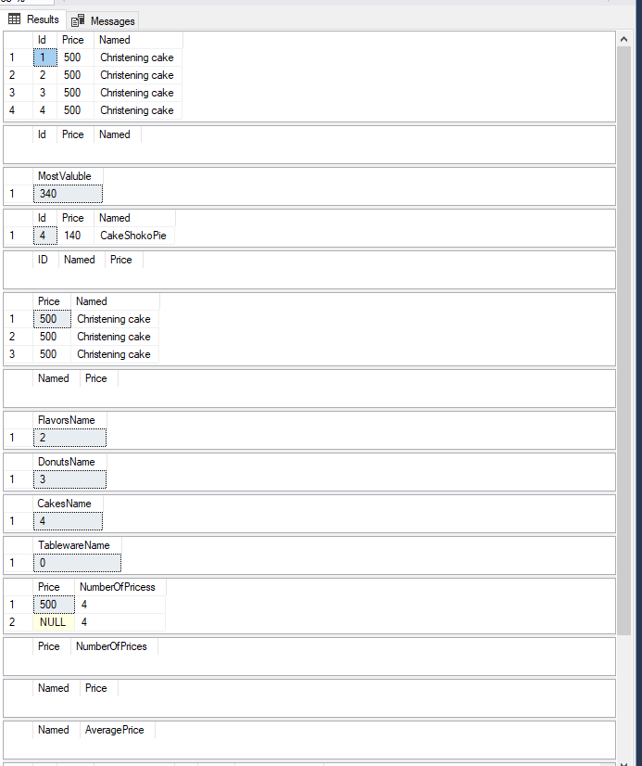



Задание 7.2

1. Создать БД - BakerShop.

2. Создать 4 таблицы, используя все ограничения и ключи,

воспользоваться командой GO, хотя бы в одной таблице. Минимум 3

столбца в каждой таблице, минимум 4 значения в каждом столбце.

3. Использовать выборку, сортировка, фильтрацию – минимум 10

запросов.

4. Использовать операторы фильтрации IN, BETWEEN – по 3 раза.

Показать команду UPDATE и DELETE.

5. Использовать операторы Операторы GROUP BY и HAVING.

Агрегатные функции, а также расширения – по 3 раза на каждую.

6. Использовать 3 варианта соединения по 3 раза с каждого.

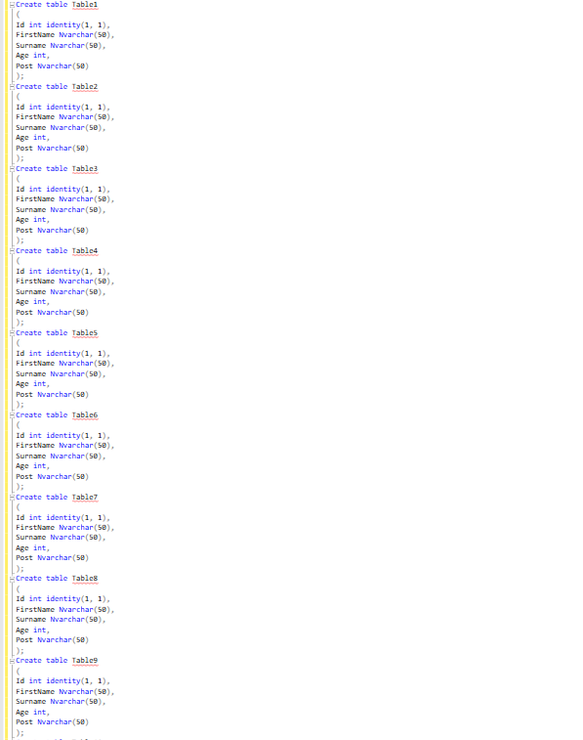



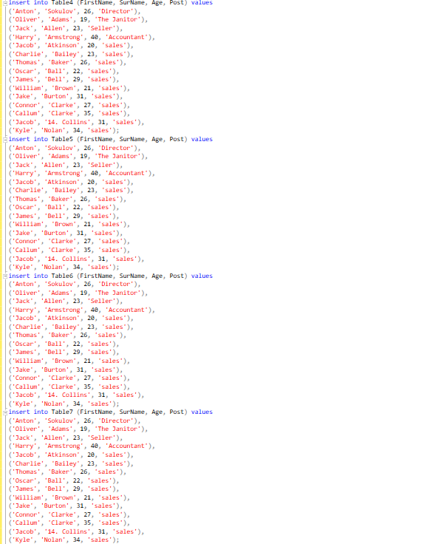

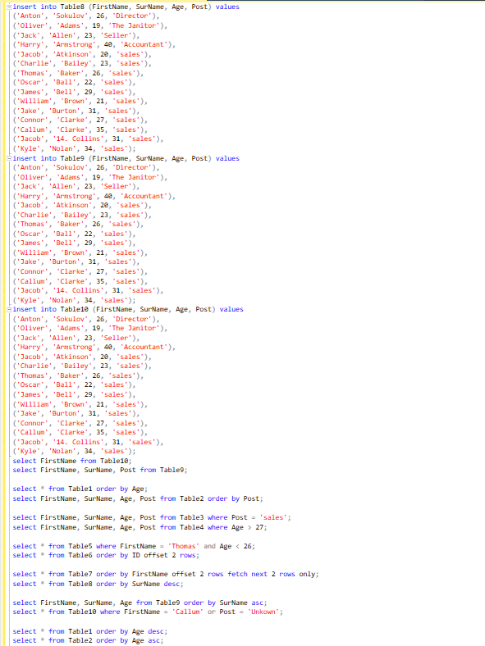

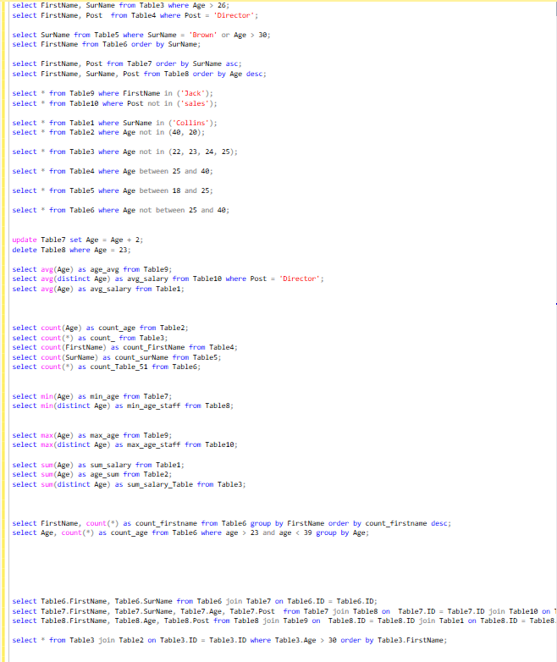

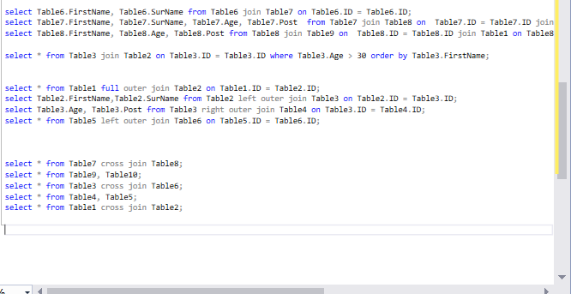

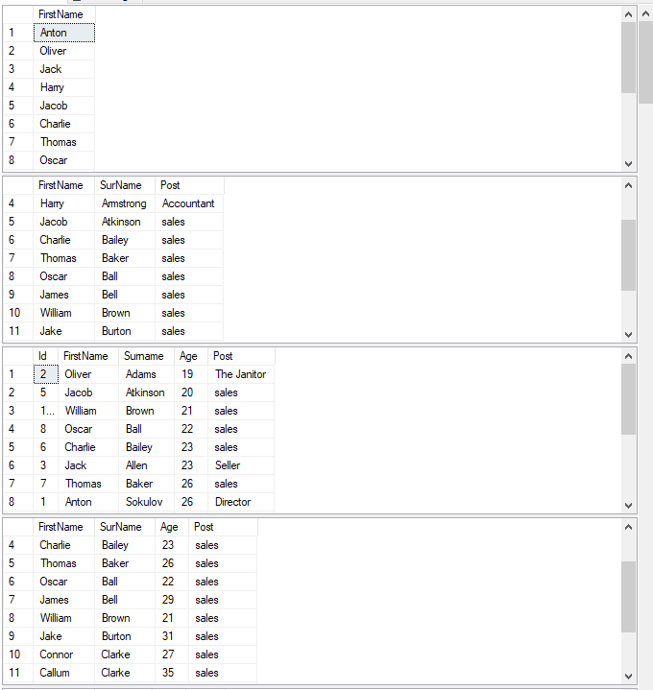

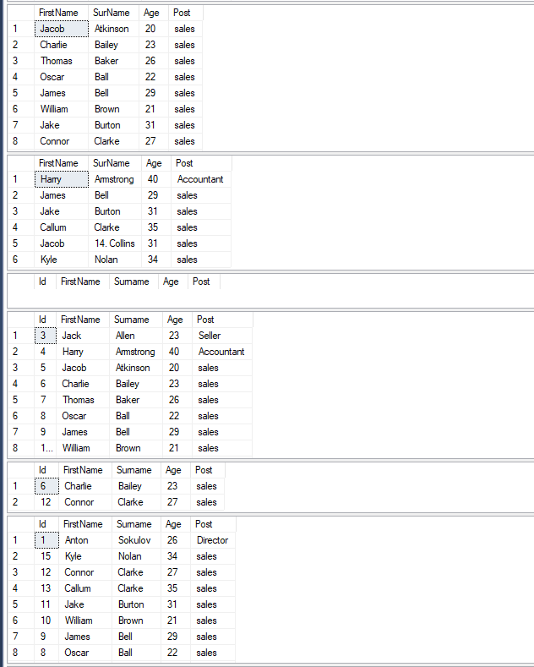

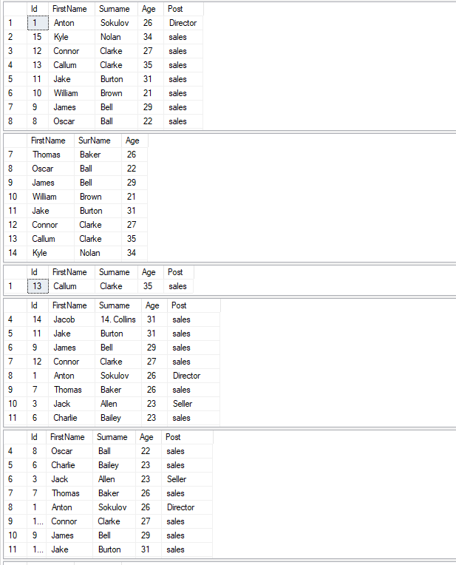

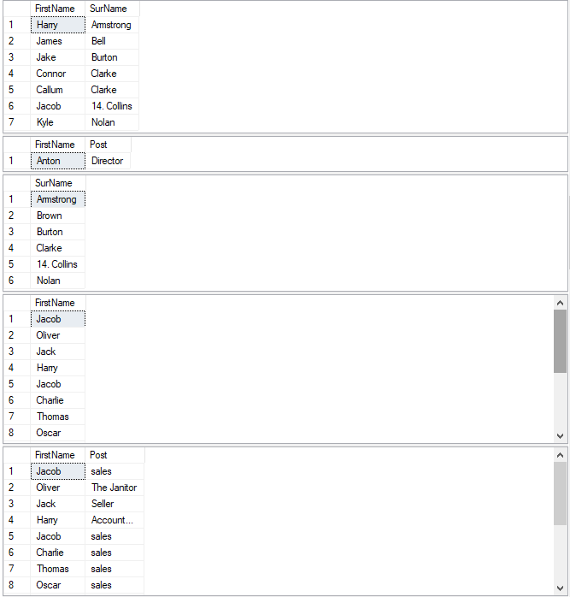

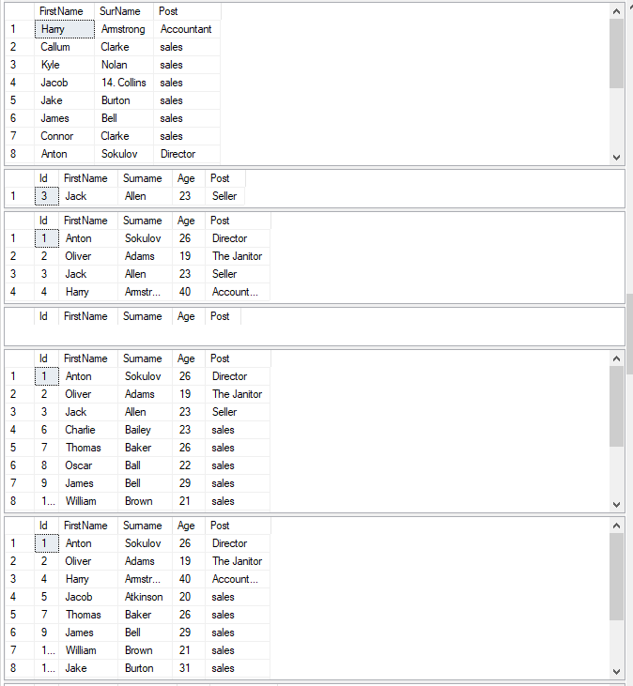

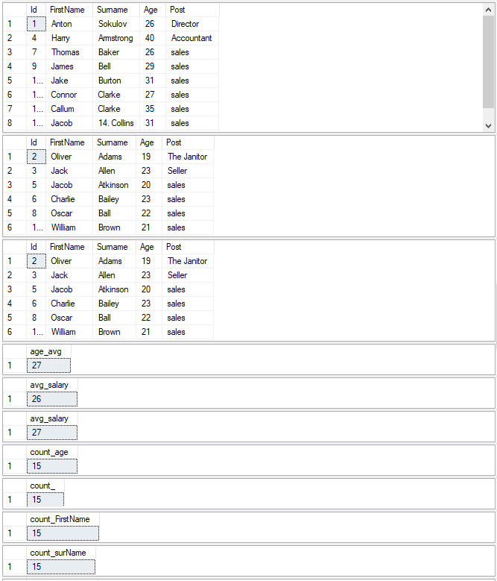

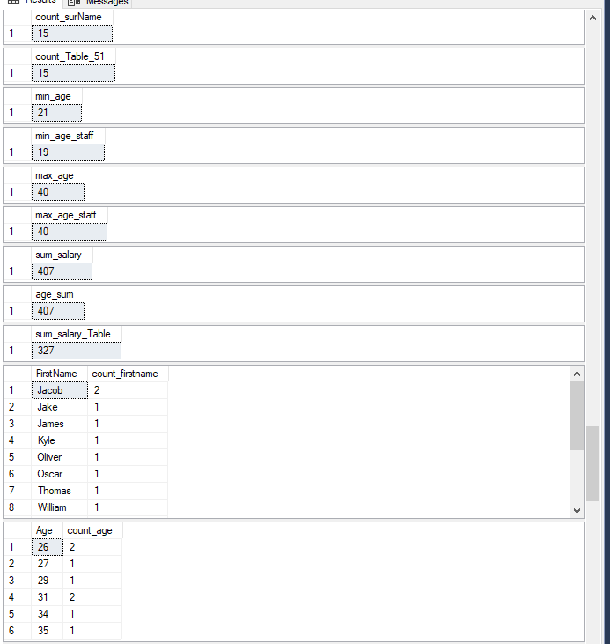

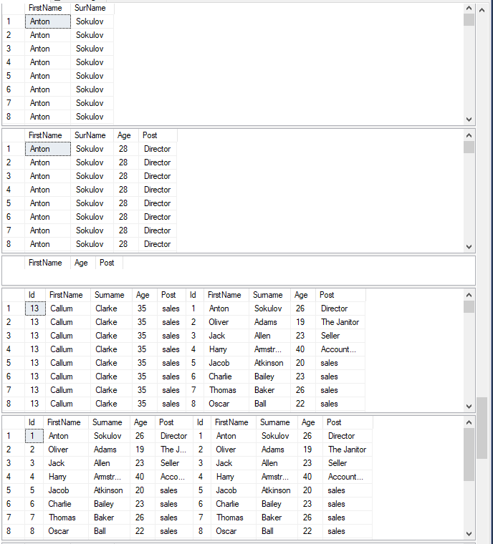

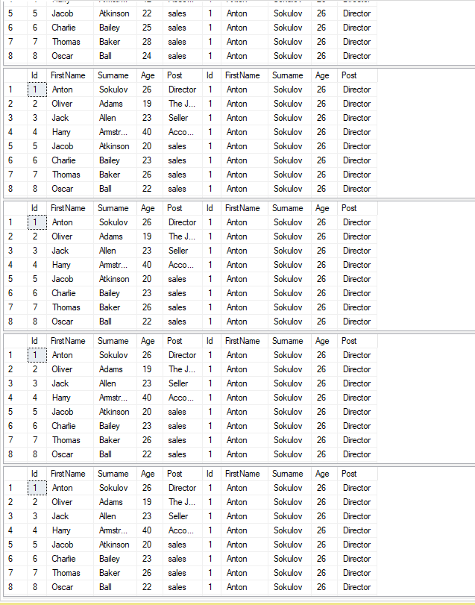

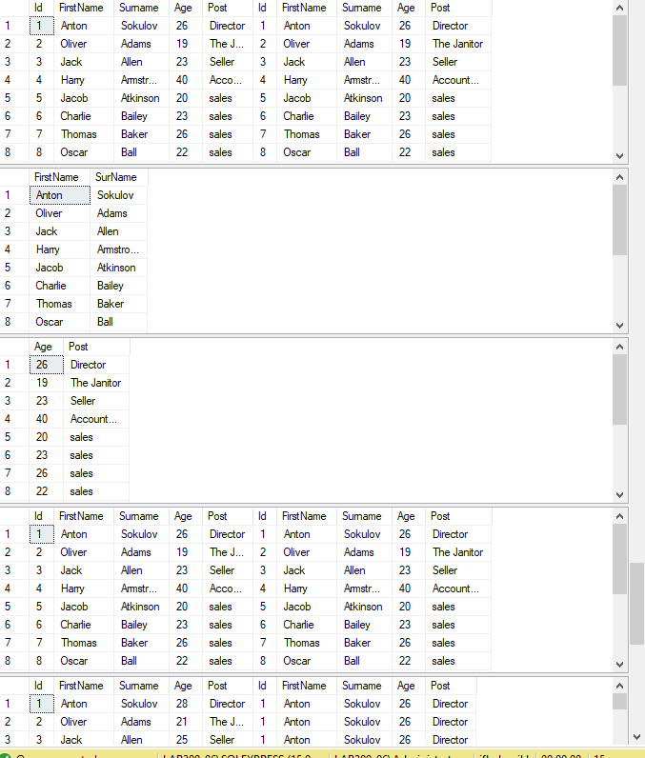

**1. Создать БД - Factory.**

**2. Создать 10 таблиц, используя все ограничения и ключи,**

**воспользоваться командой GO, хотя бы в одной таблице. Минимум 5**

**столбцов в каждой таблице, минимум 15 значений в каждом столбце.**

**3. Использовать выборку, сортировка, фильтрацию – минимум 20**

**запросов.**

**4. Использовать операторы фильтрации IN, BETWEEN – по 5 раз.**

**Показать команду UPDATE и DELETE.**

**5. Использовать операторы Операторы GROUP BY и HAVING.**

**Агрегатные функции, а также расширения – по 5 раз на каждую.**

**6. Использовать 3 варианта соединения по 5 раз с каждого.**

